Программа «Радужный мир»
Педагог: Цыпина Наталья Владимировна
Творческое задание Выполнение композиции на диске «Цветочное панно»
2 год обучения
Материалы и инструменты: белый и черный картон, гуашь, семена тыквы, простой карандаш, ножницы, клей ПВА, кисточки, баночка под воду.

Технологическая карта
№ п/п | Ход работы:
1 | Из белого картона вырезаем 3 маленьких кружка. И приклеиваем на кружки по шесть семян тыквы. У нас получилось три цветочка. Если сделать кружки из картона побольше, то и цветы будут большие. | 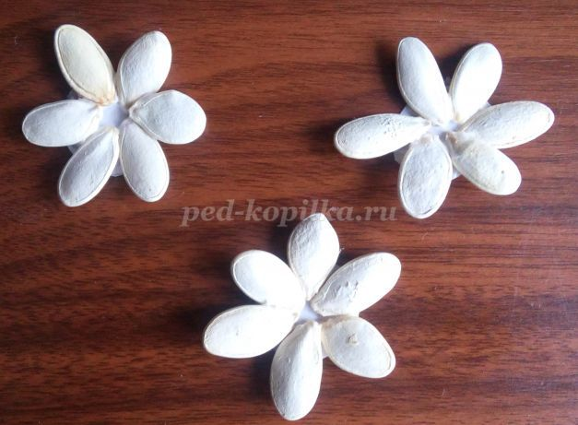
2 | Как только клей достаточно просох, раскрашиваем наши цветы гуашью: один цветок будет красный, второй – жёлтый и третий – синий. | 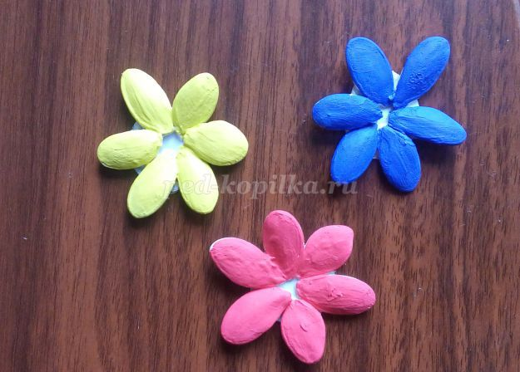
3 | Затем раскрашиваем серединки цветов и аккуратно украшаем лепестки цветов у центра. Наши цветы готовы | 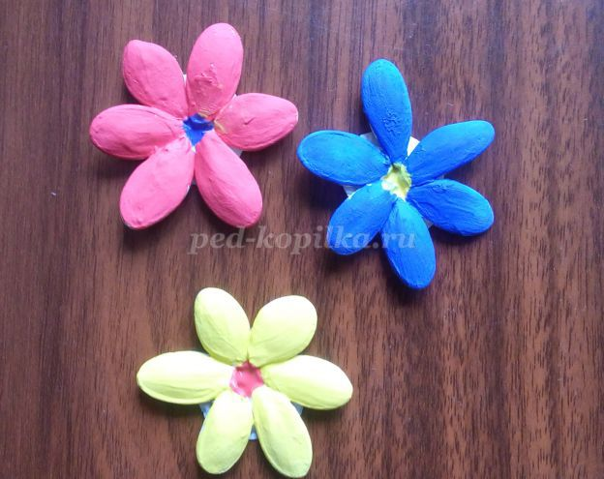
4 | Берём черный картон и обводим с помощью небольшой тарелки круг. Вырезаем круг. Это будет основа нашего панно | 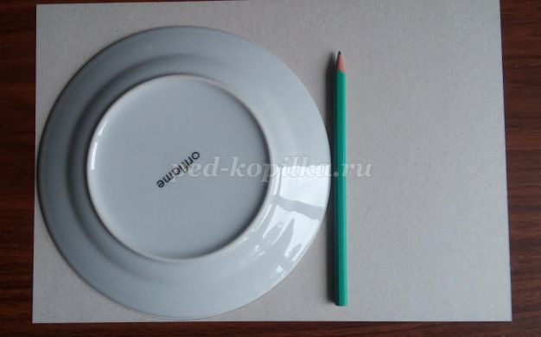
5 | Приклеиваем на чёрный картон наши цветы из семян тыквы | 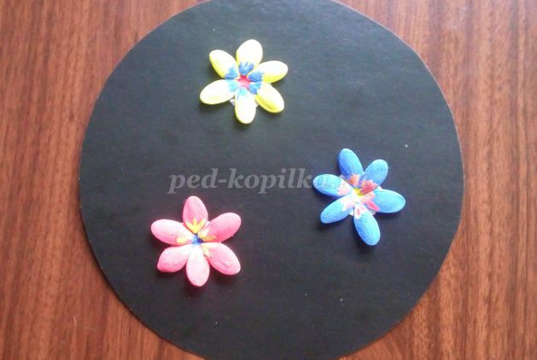
6 | Теперь будем украшать наше панно. Сначала рисуем зелёной гуашью листья по два для каждого цветка | 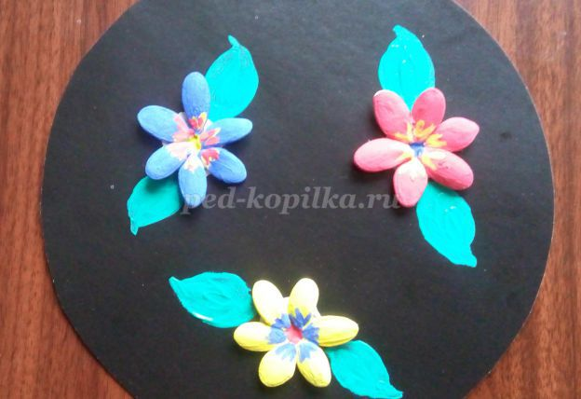
7 | Зелёной гуашью рисуем три стебелька | 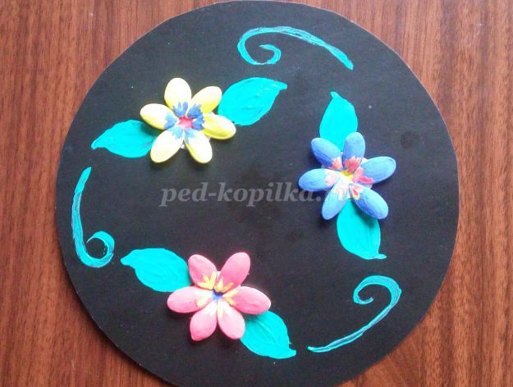
8 | Жёлтой гуашью рисуем «методом тычка» украшение наших зелёных стеблей | 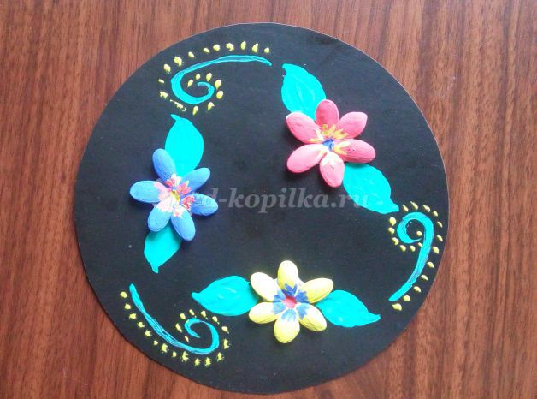
9 | Затем жёлтой гуашью этим же методом делаем окантовку нашего панно. Учащиеся могут на свой вкус сделать эту окантовку для панно | 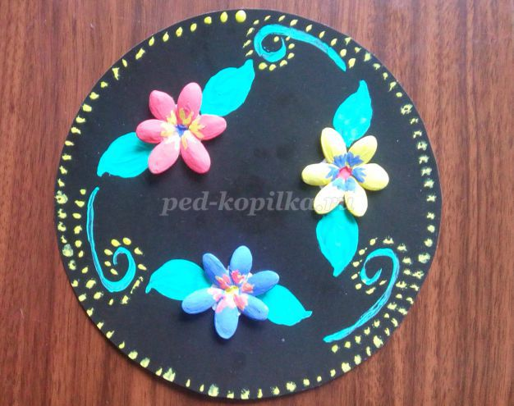
10 | Теперь берём красную гуашь и делаем «методом тычка» несколько цветочком, заполняя пустое пространство нашего панно. Можно сделать цветы жёлтой гуашью | 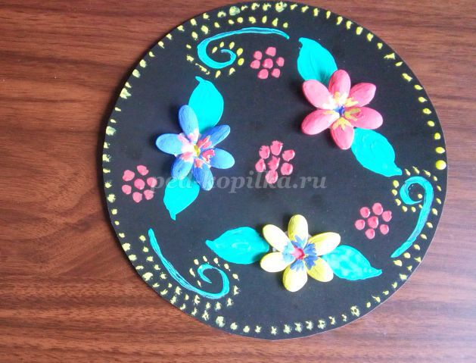
11 | Наше «Цветочное панно» готово | 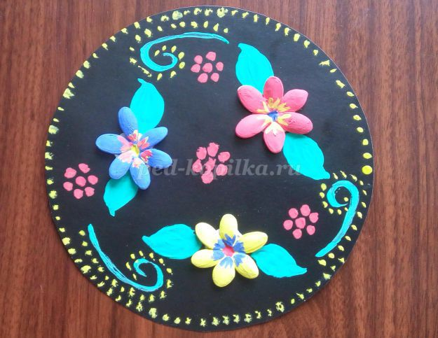

Программа «Радужный мир

Педагог: Цыпина Наталья Владимировна
Творческое задание Выполнение объемных работ с различными косточками и скорлупками 2 год обучения

Материалы и инструменты: »
— фисташковая скорлупа;
— акриловые краски;
— сено;
— клеевой пистолет;
— клей;
— вода;
— рамка для фото;
— анилиновый краситель.

Технологическая карта
1 | 1) Из скорлупы сформируйте цветочки. Для этого у основания склеиваются три скорлупки.
2 | Теперь смазывайте у основания горячим клеем новую скорлупку и приклеивайте её к бутону. Клей наносите только на нижнюю часть, чтобы цветок выглядел естественно. | 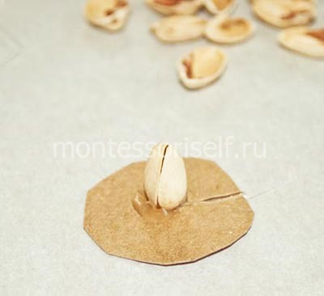
3 | Увеличивайте размер цветка, в зависимости от придуманной идеи и габаритов рамки | 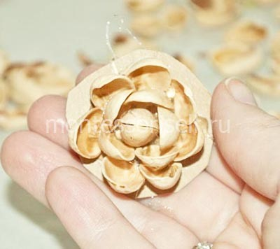
4 | Для одного панно потребуется много цветов. При этом не ограничивайтесь одним размером, и учитывайте, что мелкие детали придадут картине нежность и изысканность | 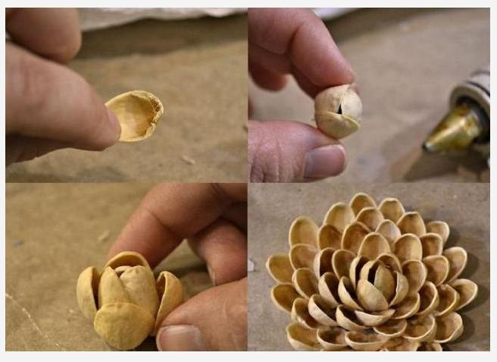
5 | После того, как все заготовки готовы, можно приступить к окрашиванию. Покрыть поверхность цветков можно акриловыми или аэрозольными красками. Чтобы ускорить процесс окрашивания, воспользуйтесь анилиновым красителем, который продаётся в продуктовых магазинах. Краситель нужно развести в воде, согласно инструкциям | 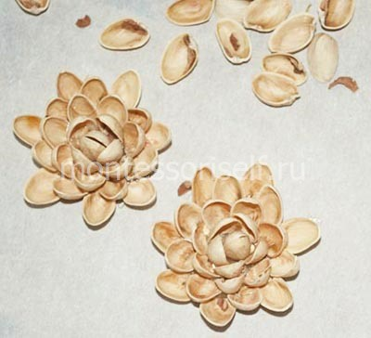
6 | Перелейте раствор красителя в удобную посуду. Ложкой опускайте цветы в ёмкость. Следите, чтоб цветок был полностью покрыт цветной водой, иначе окрашивание получится неравномерным. Покрасьте все цветы, используя разные цвета или оттенки | 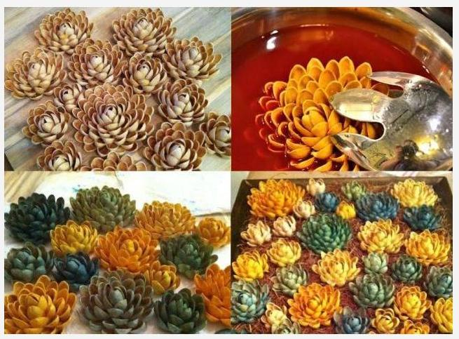
7 | Возьмите рамку для фотографии. Стекло нужно снять, так как поделка будет объёмная. Заднюю часть рамки покройте клеем и затрусите сеном. Траву нужно хорошо прижать, чтоб она приклеилась | 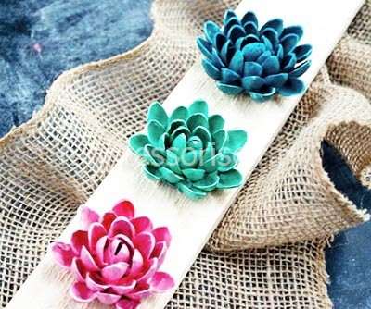
8 | Горячим клеем приклейте все цветы в любом порядке. Можете комбинировать их по цвету и размеру. Во время приклеивания, отодвигайте немного сено, чтобы цветок из фисташек приклеился к самой рамке | 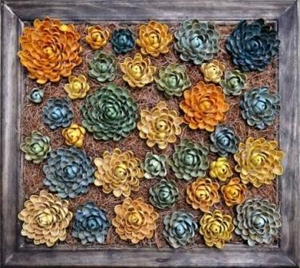
9 | Пусть панно хорошо просохнет. Тщательно проверяйте, чтобы все детали хорошо приклеились, ведь изделие будет висеть на стене.

Изготовление объемных работ с использованием шишек, веточек и другое
Картины выполненные с использованием круп

Программа «Радужный мир

Педагог: Цыпина Наталья Владимировна
Творческое задание Выполнение объемных работ с различными косточками и скорлупками 2 год обучения
- Материалы и инструменты:
- слегка плотную белую бумагу,
- картон,
- клей ПВА,
- черный перец горошком,
- горох - желтый и зеленый,
- кукуруза,
- маш (но вместо него подойдет и зеленый дробленный горох).

Технологическая карта
1 | Переносим рисунок на белую бумагу. Этот лист необходимо приклеить к картону, чтобы под тяжестью крупы не порвать и не помять лист в дальнейшем. | 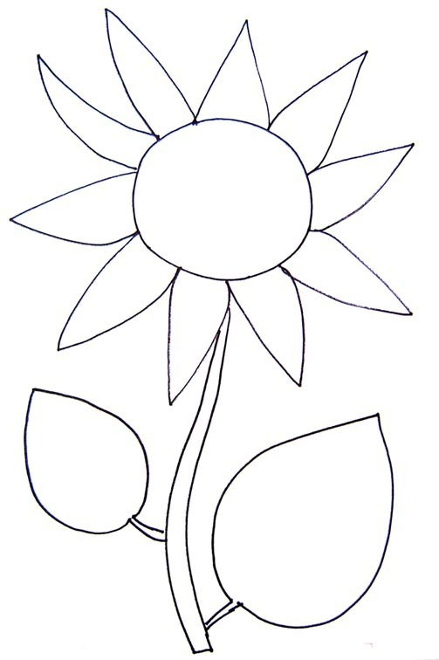
2 | Начнем делать работу прям с центра подсолнуха. Отдельные детали рисунка нужно очень хорошо смазывать клеем и обильно посыпать крупой. Зазоров быть не должно. Перец обкладываем желтым горохом и наша середина подсолнуха уже готова. | 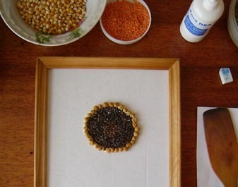
3 | Лепестки выкладываем при помощи кукурузы, а для стебля и листьев потребуется маш и зеленый горох. Когда картина закончена ей нужно дать время, чтобы просохнуть - не менее суток. Следите за тем, чтобы картон не выгибался. Если такое произошло, то картину нужно положить под пресс. Наш подсолнух из крупы готов! | 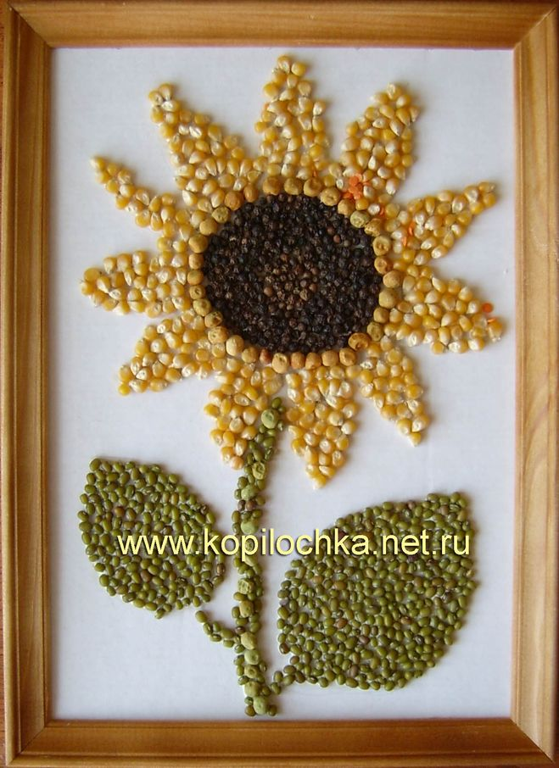

Программа «Радужный мир

Педагог: Цыпина Наталья Владимировна
Творческое задание Букет из сосновых шишек
2 год обучения

Материалы и инструменты:
— шишки сосновые
— акриловые краски;
— клеевой пистолет;
— клей;
— вода;
— ваза;
—пеньковый шпагат;
Листья цинерарии;
искусственные цветы для декора

Технологическая карта
1 | Прикрутить к каждой шишке проволочку
2 | Проволоку обмотать зелёной гофрированной бумагой
3 | Шишки покрасить разноцветными акриловыми красками
4 | Собрать букет
5 | Добавить листья цинерарии, ягод рябины
6 | Банк для букета декорировать пеньковым шпагатом, различными бусинами, искусственными цветами

